CHI BỘ KHOA KINH TẾ - DU LỊCH KẾT NẠP 2 ĐẢNG VIÊN MỚI LÀ CÁC SINH VIÊN ƯU TÚ
Thực hiện Kế hoạch số 50- KH/ĐU ngày 15 tháng 3 năm 2023 của Đảng ủy Trường Đại học Quảng Bình về việc tổ chức lễ kết nạp kết nạp đảng viên mới. Ngày 21 tháng 03 năm 2023 Chi bộ Khoa Kinh tế - Du lịch tổ chức kết nạp Đảng cho 02 quần chúng ưu tú là 02 sinh viên Nguyễn Thị Khánh Trang và Hoàng Hiếu Kha.
Dự lễ kết nạp có đại diện Đảng ủy, các đồng chí là quần chúng ưu tú và toàn thể đảng viên của Chi bộ Khoa Kinh tế - Du Lịch.
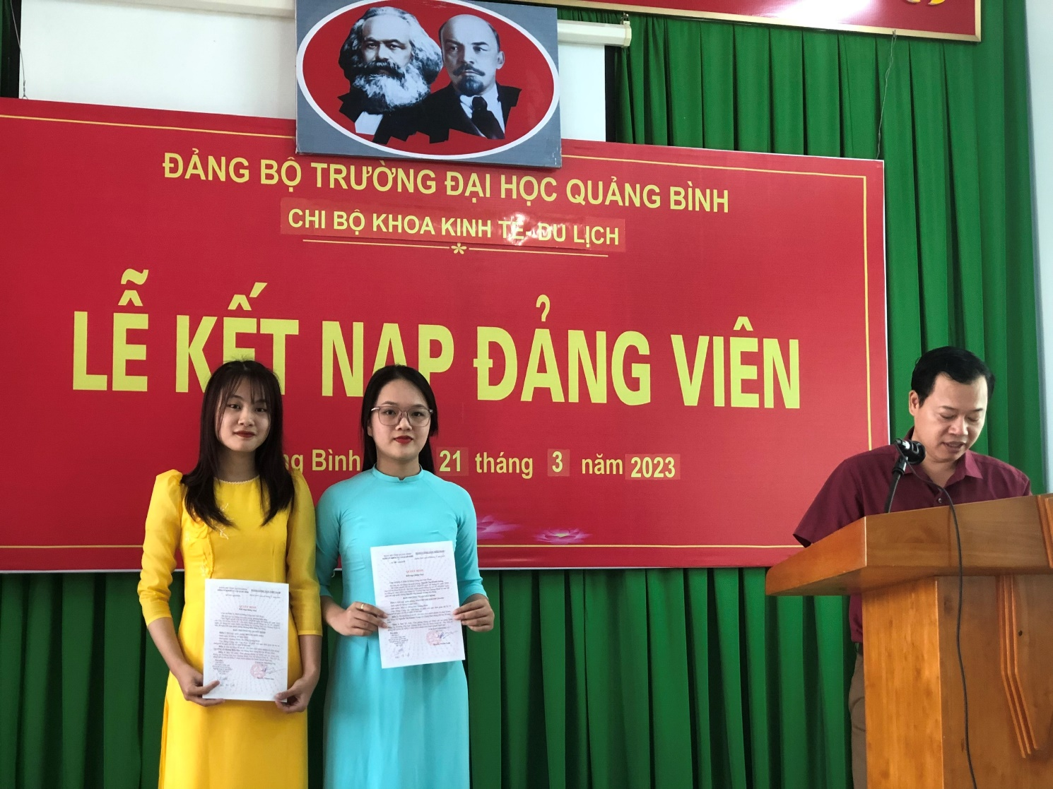
Lễ kết nạp được diễn ra trong không khí trang nghiêm, đúng trình tự, thủ tục của Điều lệ Đảng. Tại buổi lễ đồng chí Trần Tự Lực - Đảng uỷ viên, Bí thư Chi bộ, Trưởng khoa Kinh tế - Du lịch đã trao Quyết định kết nạp đảng viên của Ban thường vụ Đảng ủy khối các cơ quan Tỉnh cho hai đồng chí Nguyễn Thị Khánh Trang và Hoàng Hiếu Kha và phân công nhiệm vụ cho Đảng viên mới, phân công các đồng chí Đảng viên chính thức trong Chi bộ tiếp tục giúp đỡ hai đồng chí được kết nạp trong 12 tháng thử thách. Đồng thời đề nghị hai đồng chí Đảng viên mới tiếp tục giữ gìn phẩm chất đạo đức, lối sống, nhiệt tình, năng động trong học tập và góp phần cùng Chi bộ hoàn thành suất sắc các nhiệm vụ được giao.
Một số hình ảnh tại buổi lễ kết nạp:
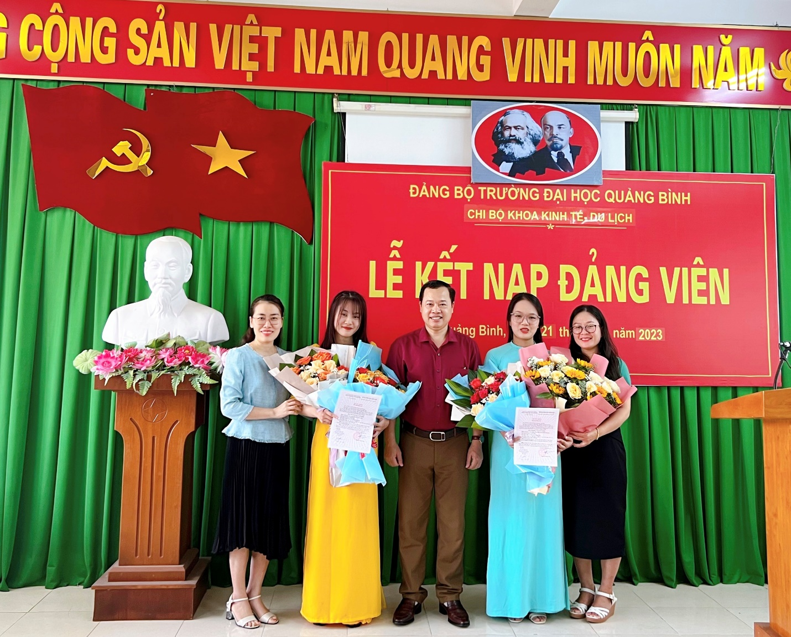
Các đồng chí cấp ủy tặng hoa cho hai đảng viên mới
